**МИНИСТЕРСТВО НАУКИ И ВЫСШЕГО ОБРАЗОВАНИЯ РОССИЙСКОЙ ФЕДЕРАЦИИ**

Федеральное государственное автономное образовательное учреждение высшего образования

Санкт-Петербургский национальный исследовательский университет ИТМО

Мегафакультет трансляционных информационных технологий

Факультет информационных технологий и программирования

**Домашняя работа №4**

По дисциплине «Аппаратное обеспечение вычислительных систем»

Вариант № 2

Выполнил студент группы №М3115

*Рагулин Антон Витальевич*

Проверил  
*Повышев Владислав Вячеславович*



Санкт-Петербург

2024

**Часть 1**  
  
Фрагмент программы:

|  |  |
| --- | --- |
| Адрес | Команда |
| 001 | 001 |
| 002 | INC |
| 003 | BPL 05 |
| 004 | NOP |
| 005 | ADD 01 + |

|  |  |  |
| --- | --- | --- |
| Команда | Машинный цикл | Последовательность адресов микрокоманд |
| INC (F800) | - | 89 |
| Выборка Команды | 01, 02, 03, 04, 05, 06, 07, 08, 09, 0A, 5E, 5F, 6C, 6F, 73, 74, 75, 8F |
|  |
| - | 88 |  |
| BPL 005 (9005) | - | 89 |  |
| Выборка Команды | 01, 02, 03, 04, 05, 06, 07,08, 0C |  |
| Исполнение | 1D, 2D, 30, 33, 34, 4A, 4B, 47, 48, 49, 8F |  |
| - | 88 |  |
| ADD 001 (4001) | - | 89 |  |
| Выборка Команды | 01, 02, 03, 04, 05, 06, 07, 0C |  |
| Исполнение | 1D, 1E, 1F, 20, 27, 28, 2B, 3C, 3D, 3E, 8F |  |
| - | 88 |  |

Микрокоманда: IF BIT(13,PK) = 0 THEN СУМ(2B)

Горизонтальная: 882B 2000  
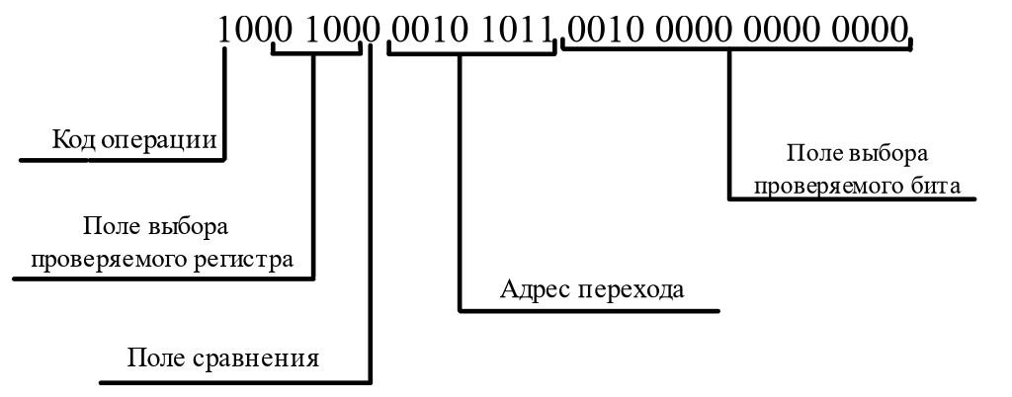

Вертикальная: AD2B

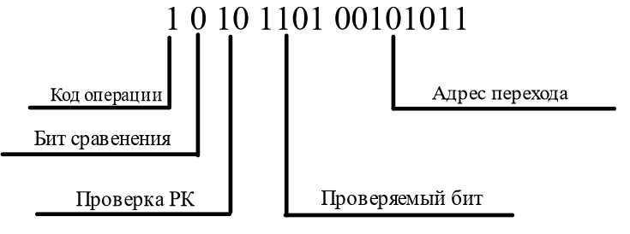

Микрокоманда: IF BIT(12,PK) = 0 THEN ADD(3C)

Горизонтальная: 883C 1000

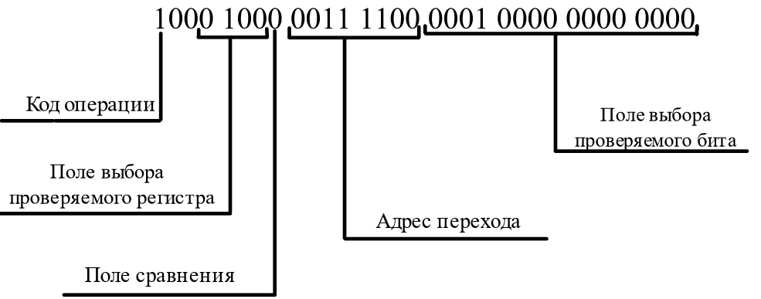

Вертикальная: AC3C

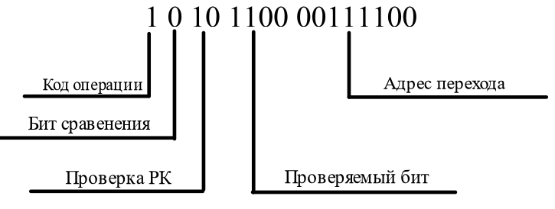

Микрокоманда: A + РД ==> БР

Горизонтальная: 0000 0012

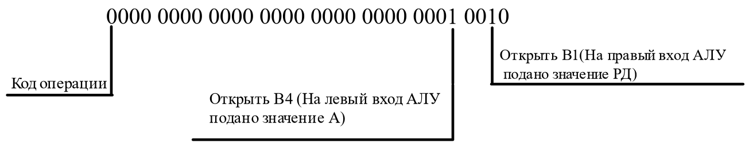

Вертикальная: 1100

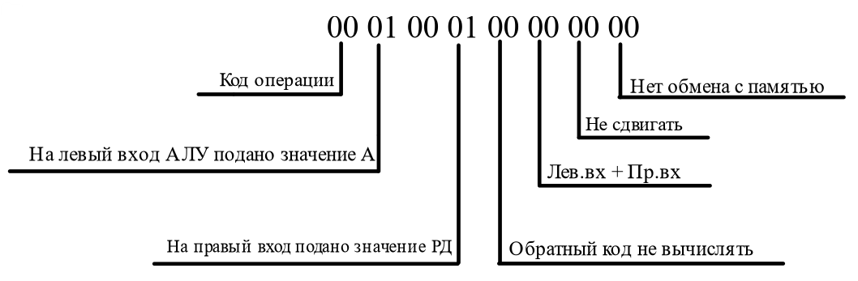

Микрокоманда: БР ==> A, C, N, Z

Горизонтальная: 0040 E000

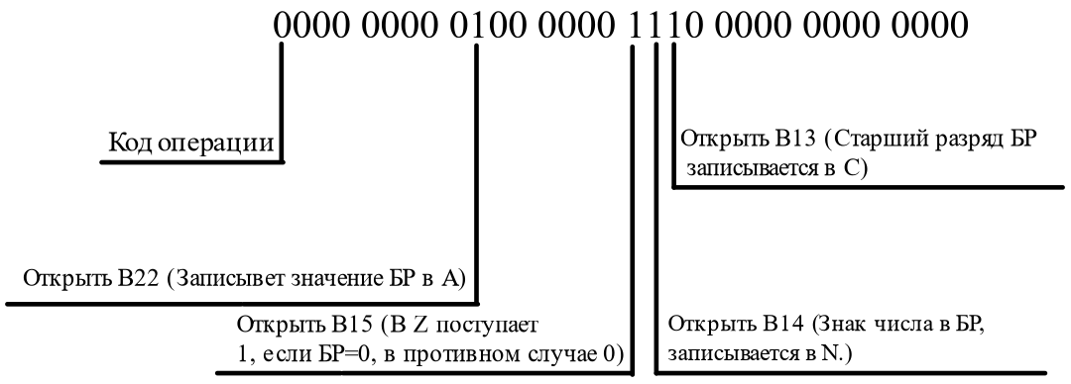

Вертикальная: 4075  
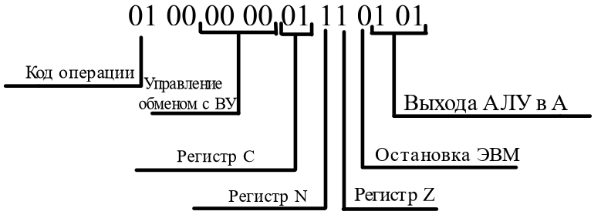

Микрокоманда: GOTO ПРЕ(8F)

Горизонтальная: 828F 0008

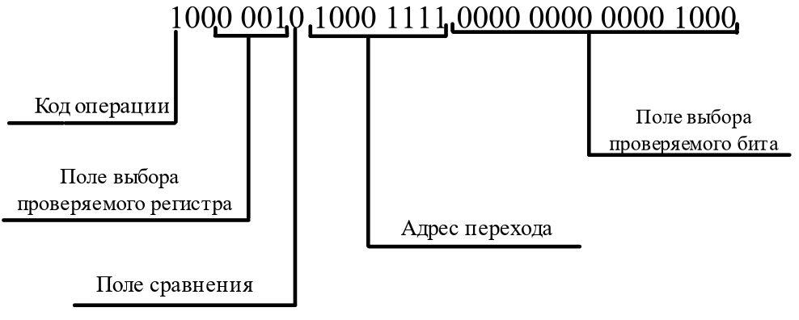

Вертикальная: 838F  
  
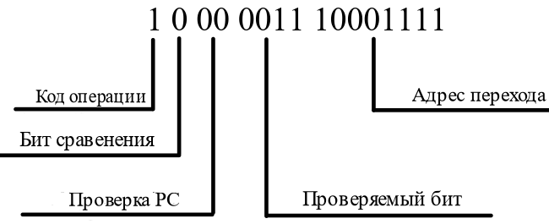

Микрокоманда: IF BIT(7,PC) = 0 THEN HTL(88)

Горизонтальная: 8288 0080  
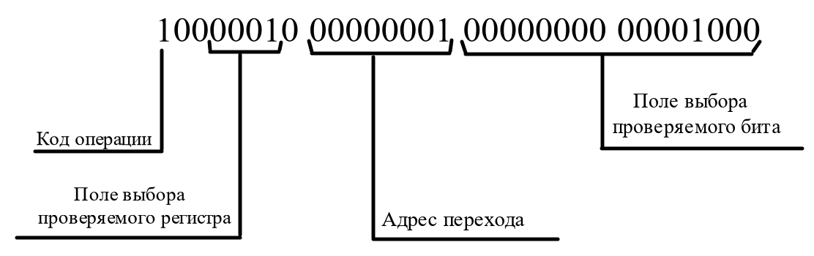

Вертикальная: 8788  
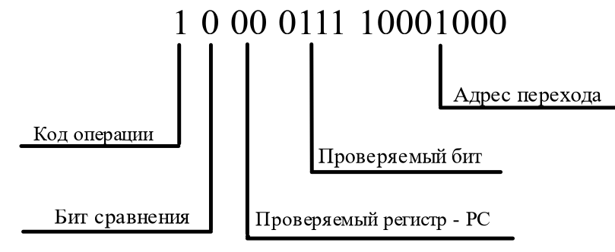

**Часть 2**

Команда 7ХХХ.  
ПЕРЕСЫЛКА СО СБРОСОМ - записать содержимое аккумулятора в ячейку памяти, на которую указывает адресная часть команды, а затем очистить аккумулятор.

|  |  |  |  |
| --- | --- | --- | --- |
| Адрес МП | Микрокоманды | Комментарии | |
| B0 | 1000 | A ==> БР | Пересылка значения А в БР. |
| B1 | 4002 | БР ==> РД | Пересылка значения БР в РД. |
| B2 | 0002 | РД ==> ОП(РА) | Запись значения РД в ячейку памяти, адрес которой записан в РА. |
| B3 | 0020 | 0 ==> БР | Очистка БР. |
| B4 | 4035 | БР ==> A, N, Z | Пересылка значения БР в регистры A, N, Z. |
| B5 | 838F | GOTO ПРЕ(8F) | Выход. |

Программа тестирования

|  |  |  |  |
| --- | --- | --- | --- |
| Адрес | Код команды | Мнемоника | Комментарии |
| 000 | 0007 | ISZ 007 |  |
| 001 | 0000 | ISZ 000 |  |
| 002 | F800 + | INC | A+1 => A |
| 003 | 4000 | ADD 000 | A + 000 => A |
| 004 | 7001 | HZA7 001 | Пересылка со сбросом A => 001 0=> A |
| 005 | 3000 | MOV 000 | A => 000 |
| 006 | F000 | HLT | Остановка |

Программа начинает выполнение с ячейки 002. При выполнении программы В А запишется значение ячейки 000 + 1, после чего при выполнении пересылки со сбросом значение А будет записано в ячейку 001, а значение А после сброса будет записано в ячейку 000. В результате чего при правильной работе команды в ячейку 000 будет записано значение 0000, а в ячейку 001 – 0008.

Команда DXXX  
Организовать переход к команде, расположенной по адресу, на которую указывает адресная часть команды, если А содержит нечётное число.

|  |  |  |  |
| --- | --- | --- | --- |
| Адрес МП | Микрокоманды | Комментарии | |
| D0 | B08F | IF BIT(0, A) = 0 THEN GOTO ПРЕ(8F) | Проверка на чётность |
| D1 | 0100 | РД ==> БР | Пересылка значения РД в БР |
| D2 | 4004 | БР ==> СК | Пересылка значения БР в СК |
| D3 | 838F | GOTO ПРЕ(8F) | Выход |

Программа тестирования

|  |  |  |  |
| --- | --- | --- | --- |
| Адрес | Код команды | Мнемоника | Комментарии |
| 000 | F800 + | INC | A+1 => A |
| 001 | D003 | HZAD 003 | IF(A - нечётное) CK = 003 |
| … | … | … | … |
| 003 | 3008 | MOV 008 | A => 008 |
| 004 | F800 | INC | A+1 => A |
| 005 | D004 | HZAD 004 | IF(A - нечётное) CK = 003 |
| 006 | 3009 | MOV 009 | A => 009 |
| 007 | F000 | HLT | Остановка |
| 008 | 0000 | ISZ 000 |  |
| 009 | 0000 | ISZ 000 |  |

Программа начинает выполнение с ячейки 000. При правильной работе программы в ячейку 008 будет записано 0001, а в ячейку 009 – 0002.

Команда FD00.  
Циклический сдвиг вправо на 2 разряда.

|  |  |  |  |
| --- | --- | --- | --- |
| Адрес МП | Микрокоманды | Комментарии | |
| E0 | A9E2 | IF BIT(9, PK)=0 THEN GOTO E2 | Проверка если не FD00, то выход |
| E1 | 838F | GOTO ПРЕ(8F) |
| E2 | A88F | IF BIT(8, PK)=0 THEN ПРЕ(8F) |
| E3 | 0004 | RAR(A) ==> БР | Сдвиг вправо значение А и запись в БР |
| E4 | 4075 | БР ==> A, C, N, Z | Запись БР в регистры A,C,N,Z |
| E5 | 0004 | RAR(A) ==> БР | Сдвиг вправо значение А и запись в БР |
| E6 | 4075 | БР ==> A, C, N, Z | Запись БР в регистры A,C,N,Z |
| E7 | 838F | GOTO ПРЕ(8F) | Выход |

Программа тестирования

|  |  |  |  |
| --- | --- | --- | --- |
| Адрес | Код команды | Мнемоника | Комментарии |
| 000 | 0004 | ISZ 004 |  |
| 001 | 0000 | ISZ 000 |  |
| 002 | 4000 + | ADD 000 | A + 000 => A |
| 003 | FD00 | HZD | A >> 2 => A |
| 004 | 3001 | MOV 001 | A => 001 |
| 005 | F000 | HLT | Остановка |

Программа начинает выполнения с ячейки 002. При правильной работе команды в ячейку 001 будет записано сдвинутое на 2 бита вправо число 0004, следовательно должно быть записано 0001.